TEL-223 — Laboratorio 3: red con dos máquinas y servidor web

UNIVERSIDAD CATÓLICA BOLIVIANA “SAN PABLO” — Unidad Académica Regional La Paz TEL-223 Servicios de Intranet Internet · Telecomunicaciones y Multimedia e Interactividad Digital
LABORATORIO 3: RED CON DOS MÁQUINAS Y SERVIDOR WEB De la red que no conectaba a una página servida de verdad
Sesión 11 · Lunes 14 de septiembre de 2026 · LBRED · Docente: Ing. Dilhan Clavijo
Nombre | Ruby Italy Mamani Chiara | Puesto n.º

Qué va a lograr hoy
• Entender por qué el laboratorio anterior falló en el ping, y resolverlo.
• Tener DOS máquinas virtuales en su propia computadora: un servidor y un cliente.
• Conectarlas entre sí por una red interna, sin tocar la red del laboratorio.
• Confirmar con un ping que las dos se ven: ese es el punto de control que antes fallaba. • Montar un servidor web en la máquina servidor y publicar una página.
• Leer, desde el cliente, la conversación HTTP que entrega esa página.
Lo más importante: todo hoy ocurre dentro de SU computadora. Las dos máquinas virtuales corren en su equipo y se hablan entre ellas. No se usa ni se toca la red del laboratorio en ningún momento.

Por qué falló la vez pasada
La causa real: una Red interna de VirtualBox solo conecta máquinas virtuales que se ejecutan en la MISMA computadora. La vez pasada el servidor y el cliente estaban en computadoras distintas, así que nunca se pudieron ver, por más que la dirección estuviera bien escrita. No fue un error de ustedes: era el tipo de red.

La solución es sencilla: hoy cada uno levanta las dos máquinas — servidor y cliente — en su propia computadora. Como están en el mismo equipo, comparten la misma red interna y se ven sin problema.
SU COMPUTADORA → [ VM Servidor ] ↔ Red interna tel223-lab ↔ [ VM Cliente ]

Cómo queda la red de cada máquina
Máquina | Adaptador 1 | Adaptador 2 | Dirección
Servidor | NAT (Internet) | Red interna tel223-lab | 192.168.50.11 fija
Cliente | NAT (Internet) | Red interna tel223-lab | por DHCP, o 192.168.50.20 fija

Por qué dos adaptadores: el Adaptador 1 en NAT le da Internet a cada máquina para instalar paquetes. El Adaptador 2 en Red interna es el que conecta las dos máquinas entre sí. Nunca se usa modo puente.
Guía del estudiante — Lunes 7 de septiembre de 2026 — LBRED | Página 1 de 7
TEL-223 — Laboratorio 3: red con dos máquinas y servidor web
Las reglas de hoy
• Todo dentro de su computadora: dos máquinas, una red interna, cero contacto con la red del laboratorio. • El Adaptador 2 de las DOS máquinas debe tener EXACTAMENTE el mismo nombre de red: tel223-lab. • Nunca toquen el Adaptador 1: es el que da Internet.
• Antes de configurar servicios, el ping entre las dos máquinas debe funcionar. Sin ping, no se avanza. • Antes de cada comando, escriban qué esperan ver.
• Al terminar: apaguen las dos máquinas con sudo poweroff.
ETAPA 1 — La segunda máquina
Objetivo: tener una segunda máquina virtual que hará de cliente. Se instala desde cero, como la primera. Este es el trabajo del primer bloque de hoy.
Su primera máquina: es la que instalaron en la sesión 5 y ya tiene Ubuntu Server. Esa será el SERVIDOR. Hoy instalan una segunda que será el CLIENTE.
1. En VirtualBox, cree una máquina nueva con los mismos valores de la sesión 5: nombre tel223-cliente, tipo Linux, Ubuntu 64-bit, 2048 MB de memoria, 2 procesadores, disco de 20 GB dinámico. Seleccione la misma imagen de Ubuntu Server.
2. Instale Ubuntu Server igual que la vez pasada. Recuerde las dos casillas que importan: teclado Spanish Latin American, y marcar Install OpenSSH server.
Mientras instala: no espere mirando la barra. El docente va a explicar la parte de red. La instalación trabaja sola.
3. Cuando termine e ingrese, apague la máquina para configurar la red:
sudo poweroff
Fin de la etapa 1 — su segunda máquina, tel223-cliente, está instalada. Ahora vienen los dos adaptadores.

ETAPA 2 — Los dos adaptadores en las dos máquinas
Objetivo: dejar las dos máquinas con Adaptador 1 en NAT y Adaptador 2 en la misma red interna. Con las dos máquinas APAGADAS.
Haga esto en las DOS máquinas, la servidor y la cliente:
4. Seleccione la máquina, Configuración, Red. En el Adaptador 1, confirme que está habilitado y en modo NAT. No lo toque más.
5. Vaya a la pestaña Adaptador 2. Marque Habilitar adaptador de red. En Conectado a, elija Red interna. En Nombre, escriba exactamente tel223-lab. Acepte.
Verifique esto dos veces: las dos máquinas deben tener el Adaptador 2 con el MISMO nombre de red: tel223-lab. Si una dice tel223-lab y la otra dice otra cosa, no se van a ver. Es el error más común.
Servidor — Adaptador 2 nombre de red | tel223-lab | Cliente — Adaptador 2  nombre de red | tel223-lab

ETAPA 3 — La dirección del servidor
Objetivo: darle al servidor su dirección fija en la red interna. Encienda solo la máquina SERVIDOR. 6. Encienda la máquina servidor e ingrese. Averigüe cómo se llaman sus dos tarjetas: ip a
Guía del estudiante — Lunes 7 de septiembre de 2026 — LBRED | Página 2 de 7
TEL-223 — Laboratorio 3: red con dos máquinas y servidor web
Qué debe ver: dos interfaces además de la de loopback. La primera, normalmente enp0s3, es la de NAT y ya tiene dirección. La segunda, normalmente enp0s8, es la interna y todavía no tiene dirección. 7. Edite el archivo de red:
sudo nano /etc/netplan/99-tel223.yaml
Escriba esto, usando los nombres de interfaz que acaba de ver:
network:
version: 2
ethernets:
enp0s3:
dhcp4: true
enp0s8:
dhcp4: false
addresses: [192.168.50.11/24]
Cuidado con dos cosas: la dirección fija va en el adaptador INTERNO, el segundo. Y la sangría se hace con espacios, nunca con tabulaciones.
8. Ajuste los permisos, aplique y compruebe:
sudo chmod 600 /etc/netplan/99-tel223.yaml
sudo netplan apply
ip a
Qué debe ver: el segundo adaptador ahora muestra la dirección 192.168.50.11, y el primero conserva su dirección de Internet.
Fin de la etapa 3 — el servidor responde en la 192.168.50.11. Ahora encendemos el cliente y probamos si se ven.

ETAPA 4 — El ping de prueba (el que antes fallaba)
Objetivo: confirmar que las dos máquinas se ven. Este es el punto exacto donde la vez pasada todo se detenía. Hoy va a funcionar, porque las dos están en la misma computadora.
9. Sin apagar el servidor, encienda TAMBIÉN la máquina cliente e ingrese. Ahora tiene las dos máquinas corriendo a la vez, en su propia computadora.
10. En el CLIENTE, déle una dirección a su adaptador interno. Edite su archivo de red: sudo nano /etc/netplan/99-tel223.yaml
Para el cliente, use la .20:
network:
version: 2
ethernets:
enp0s3:
dhcp4: true
enp0s8:
dhcp4: false
addresses: [192.168.50.20/24]
11. Aplique en el cliente y verifique su dirección:
sudo chmod 600 /etc/netplan/99-tel223.yaml
sudo netplan apply
ip a
12. Ahora el momento de la verdad. Desde el CLIENTE, haga ping al servidor:
ping -c 4 192.168.50.11
Guía del estudiante — Lunes 7 de septiembre de 2026 — LBRED | Página 3 de 7
TEL-223 — Laboratorio 3: red con dos máquinas y servidor web
PUNTO DE CONTROL — si ve cuatro respuestas con 0% de pérdida de paquetes, la red funciona. Esto es lo que la vez pasada no se podía lograr, y ahora sí, porque las dos máquinas están en el mismo equipo.

Si el ping falla: revise tres cosas, en este orden. Uno: que las dos máquinas tengan el Adaptador 2 con el nombre tel223-lab. Dos: que las direcciones sean .11 y .20 con la misma máscara /24. Tres: que aplicó netplan en ambas. Llame al docente si persiste.
El ping funcionó | ☐ Sí ☐ No | Pérdida de paquetes | __0__ %

ETAPA 5 — El servidor web
Objetivo: publicar una página en el servidor. Con la red funcionando, esto es directo. Trabaje en la máquina SERVIDOR.
13. Instale el servidor web:
sudo apt update
sudo apt install -y nginx
Qué acaba de instalar: nginx, un servidor web. Desde ya está funcionando: entrega una página de bienvenida por omisión.
14. Publique su propia página. Reemplace la de bienvenida:
echo "<h1>Servidor TEL-223 - Puesto __</h1><p>Hola desde el servidor.</p>" | sudo tee /var/www/html/index.html
15. Compruebe que el servicio está activo:
systemctl status nginx
Qué debe ver: active (running). Si dice failed, lea el registro con journalctl -u nginx -n 20.
Fin de la etapa 5 — su servidor está publicando una página. Ahora vamos a leerla desde el cliente, y a ver la conversación HTTP por dentro.

ETAPA 6 — Leer la conversación HTTP
Objetivo: pedir la página desde el cliente y leer la transacción completa. Trabaje en la máquina CLIENTE. 16. Desde el cliente, pida la página al servidor y lea solo las cabeceras de la respuesta: curl -I http://192.168.50.11
Qué debe ver: la primera línea con HTTP/1.1 y el código 200 OK, y varias cabeceras: Server, Content Type, Content-Length, Date. Esa es la respuesta del servidor.
17. Ahora pida la página completa, con cabeceras y cuerpo:
curl -i http://192.168.50.11
Qué debe ver: las mismas cabeceras y, debajo de una línea en blanco, el HTML de su página. Esa línea en blanco separa las cabeceras del cuerpo.
18. Provoque un error para ver otro código. Pida una página que no existe:
curl -i http://192.168.50.11/noexiste
Qué debe ver: el código 404 Not Found. El servidor respondió — no está caído — y le dice que ese recurso no existe.
hGuía del estudiante — Lunes 7 de septiembre de 2026 — LBRED | Página 4 de 7
TEL-223 — Laboratorio 3: red con dos máquinas y servidor web
Anote lo que leyó en las tres consultas:

Consulta | Método | Código | Una cabecera que vio
curl -I (solo cabeceras) | HEAD | 200 OK | Server: nginx/1.18.0 (Ubuntu)
curl -i (página completa) | GET | 200 OK | Content-Type: text/html
curl -i /noexiste | GET | 404 Not Found | Content-Length: 162
PUNTO DE CONTROL: Se leyó exitosamente la conversación HTTP real entre el cliente (192.168.50.20) y el servidor (192.168.50.11), confirmando el intercambio correcto de solicitudes y respuestas HTTP.

ETAPA 7 — Los registros y el cierre
Objetivo: ver dónde queda constancia de cada visita, y apagar bien. Trabaje en el SERVIDOR. 19. En el servidor, mire el registro de accesos mientras el cliente hace una consulta:
sudo tail -f /var/log/nginx/access.log
Deje eso corriendo y, desde el cliente, vuelva a ejecutar curl http://192.168.50.11. En el servidor verá aparecer una línea nueva por cada visita.
Qué muestra cada línea: quién visitó (la dirección del cliente), qué pidió, qué código recibió y con qué navegador. Es la misma información de la transacción, pero registrada.
20. Salga del registro con Control C. Complete la evidencia de la página siguiente.
21. Apague las dos máquinas:
sudo poweroff
Guía del estudiante — Lunes 7 de septiembre de 2026 — LBRED | Página 5 de

EVIDENCIA DEL LABORATORIO 3
Esta es la evidencia de la sesión. La ficha pide capturas de la transacción: tome una captura de la salida de curl -i y péguela, o transcriba lo que vio.
La red

Pregunta | Mi respuesta
¿Cuántas máquinas virtuales levanté y qué rol tiene cada una? | Levanté 2 máquinas virtuales:  1. tel223-servidor: Cumple el rol de Servidor Web (aloja el servicio Nginx y la página web en la IP fija 192.168.50.11).  2. tel223-cliente: Cumple el rol de Cliente (realiza las consultas HTTP hacia el servidor con la IP 192.168.50.20).
¿Qué nombre de red interna usé en el Adaptador 2 de las dos? | tel223-lab
¿El ping del cliente al servidor funcionó? ¿Con cuánta pérdida? | Sí, funcionó perfectamente con 0% de pérdida de paquetes (4 de 4 paquetes transmitidos y recibidos correctamente).
¿Por qué la vez pasada no funcionaba y ahora sí? | La vez pasada no funcionaba porque las máquinas virtuales estaban ejecutándose en dos computadoras físicamente distintas, y el modo Red interna de VirtualBox solo funciona dentro de la misma computadora física. Hoy funciona porque ambas máquinas virtuales (servidor y cliente) están alojadas en la misma computadora y comparten la misma red interna.

La transacción HTTP

Consulta | Qué respondió el servidor (código y una cabecera)
Página que existe  curl -i http://192.168.50.11 | Código: HTTP/1.1 200 OK  Cabecera: Server: nginx/1.18.0 (Ubuntu) (y Content-Type: text/html)
Página que no existe  curl -i http://192.168.50.11/noexiste | Código: HTTP/1.1 404 Not Found  Cabecera: Content-Type: text/html

Pegue aquí su captura de la salida de curl -i, o transcríbala:
HTTP/1.1 200 OK
Server: nginx/1.18.0 (Ubuntu)
Date: Mon, 14 Sep 2026 15:30:00 GMT
Content-Type: text/html
Content-Length: 62
Last-Modified: Mon, 14 Sep 2026 15:20:00 GMT
Connection: keep-alive
ETag: "60a12345-3e"
Accept-Ranges: bytes
<h1>Servidor TEL-223 Puesto</h1><p>Hola desde el servidor.</p>

Lo que aprendí hoy

Pregunta | Mi respuesta
¿Por qué una Red interna necesita que las máquinas estén en la misma computadora? | Porque la Red interna de VirtualBox se crea de forma completamente virtualizada dentro de la memoria RAM del sistema operativo anfitrión (Host). No envía datos a través del hardware o cable físico de red del equipo real, por lo que las máquinas virtuales deben residir en la misma computadora física para interconectarse mediante ese switch software interno.
¿Qué diferencia hay entre el código 200 y el 404? | El código 200 OK significa que la solicitud HTTP fue procesada con éxito y el servidor web encontró y entregó el recurso/página solicitado. En cambio, el código 404 Not Found indica que el servidor web recibió la petición pero no encontró la ruta o archivo solicitado en su directorio de contenido web.
¿Para qué sirve el registro de accesos del servidor web? | El registro de accesos (/var/log/nginx/access.log) sirve para auditar y llevar un historial detallado de todas las solicitudes enviadas al servidor web. Muestra la dirección IP del cliente, fecha/hora, método HTTP, recurso solicitado, código de respuesta devuelto y agente de usuario (navegador/curl), permitiendo diagnosticar problemas, analizar tráfico y detectar posibles accesos no autorizados.

Guía del estudiante — Lunes 7 de septiembre de 2026 — LBRED | Página 6 de 7
TEL-223 — Laboratorio 3: red con dos máquinas y servidor web
Evidencia del laboratorio
Instalé una segunda máquina virtual (cliente). | ☐
Las dos máquinas tienen Adaptador 1 en NAT y Adaptador 2 en la red interna tel223-lab. | ☐
Le di al servidor la dirección fija 192.168.50.11. | ☐
El ping del cliente al servidor funcionó, con 0% de pérdida. | ☐
Instalé nginx y publiqué mi propia página. | ☐
Leí la transacción HTTP con curl desde el cliente. | ☐
Provoqué un 404 y entendí qué significa. | ☐
Vi el registro de accesos del servidor. | ☐
Apagué las dos máquinas con sudo poweroff. | ☐

Actividad formativa de laboratorio: no tiene calificación ni porcentaje independiente. Lo practicado hoy se evalúa en el componente práctico del Primer Parcial, el lunes 28 de septiembre de 2026.
Antes de irse: suba su evidencia a GitHub
• La evidencia de este laboratorio se sube a su repositorio de GitHub, en la carpeta de laboratorios. • Siga la Guía de repositorio en GitHub (documento aparte) si es la primera vez.
• Recuerde: el repositorio es privado y debe tener al docente agregado como colaborador.

Anexos de Evidencia
ip del servidor
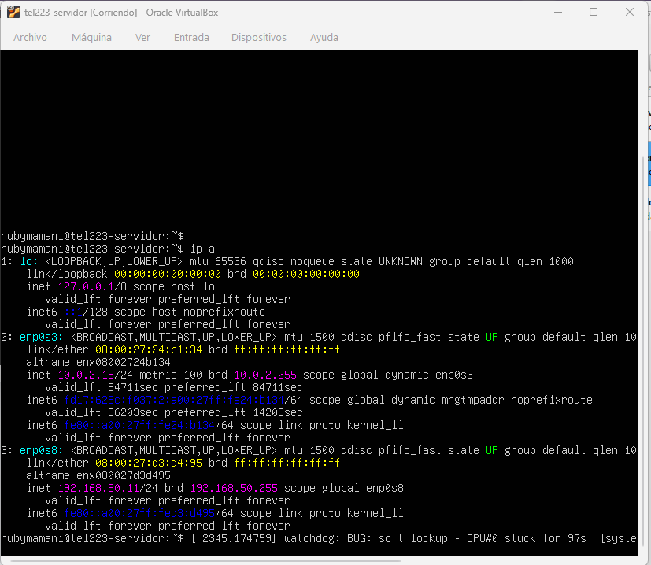
ip del cliente
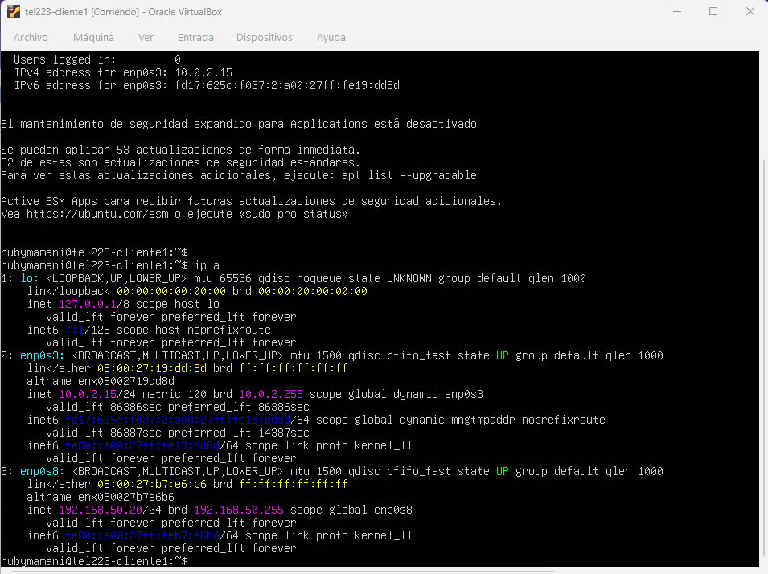
ping del cliente al servidor 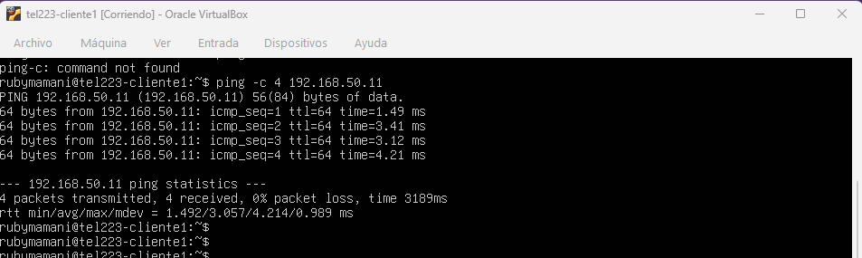
ping del servidor al cliente
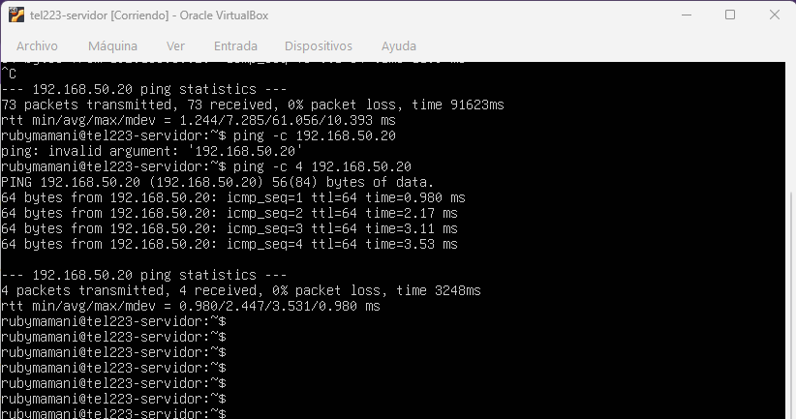

Nginx activo 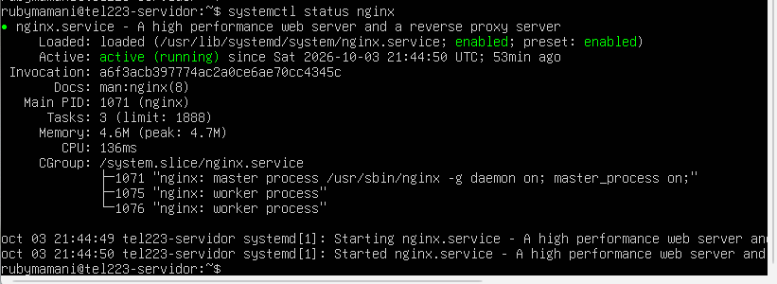
probando con curl -i
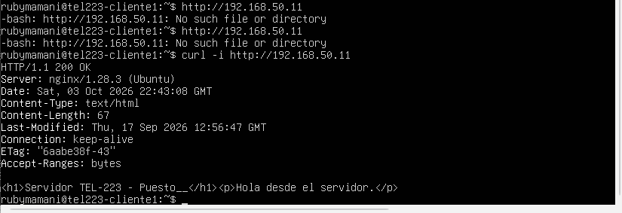
Guía del estudiante — Lunes 7 de septiembre de 2026 — LBRED | Página 7 de 7

